

**Отчет по проведенным мероприятиям, посвященным празднованию Дня народного единства в МКОУ Ванашинская ООШ**

|  |  |  |  |  |
| --- | --- | --- | --- | --- |
| Муниципальный округ (район) | Приняли участие | | | Приглашённые гости |
| Количество ОО | Количество педагогов | Количество учащихся |
| Буйнакский район | 1 | 9 | 52 | Депутат сельского собрания Бекуев И.М. Родители Бекуева Н. Латипова З., Атаева У., Амаева Д, Аселдарова Д. |

В МКОУ Ванашинская ООШ прошли мероприятия, посвященные празднованию Дня народного единства.

С 31октября прошел открытый урок «В дружбе народов единство России»

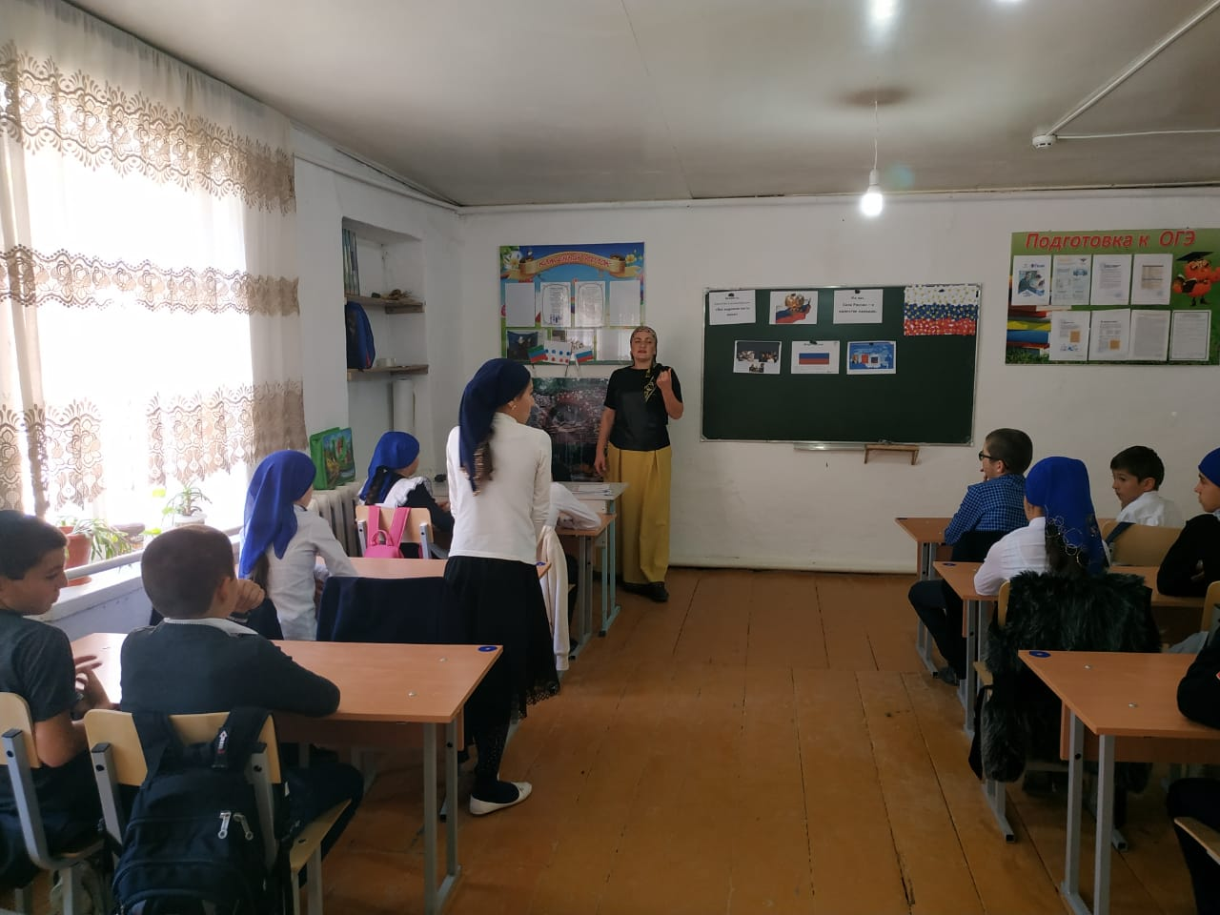

С 2 по 7 ноября учителями начальных классов был проведен конкурс рисунков на тему «В единстве сила!» В своих работах ребята сделали акцент на тему патриотизма, нравственности, любви к своей Родине.

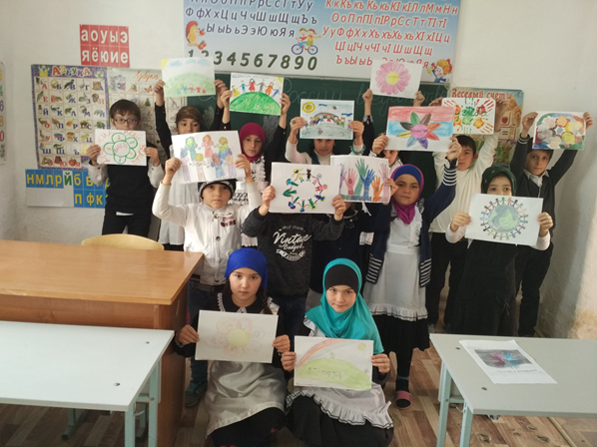

4 ноября учителем русского языка Хабибовой А.М. был проведен «Большой этнографический диктант».

